数字图像处理实验报告
实验五： 图像高斯低通滤波和FFT的基本处理操作

1.1： 实验目的
1、熟悉及掌握图像的傅里叶变换原理及性质，实现图像的傅里叶变换。
2、熟悉并掌握高斯低通滤波的的原理和使用方法，对图像完成高斯低通滤波及效果增强。

1.2：实验任务和要求
- 读入一幅图像，对其进行FFT傅里叶快速变换。
- 绘制傅里叶变换后的图像频谱幅度和图像相位。
- 绘制出上述图像的图像频谱幅度的逆变换和图像相位的逆变换。
- 使用合适的D0参数完成高斯低通滤波。
- 基于高斯低通滤波进行增强。

1.3：实验步骤和结果
- 对实验任务的实现代码如下：
OriginalImg = imread('C:\Users\32183\Desktop\MyCode\Digital Image Process\Homework\week5\week5\lena.bmp');
Gray = rgb2gray(OriginalImg);
Gray_fft = fft2(double(Gray));
Gray_fftshift= abs(fftshift(Gray_fft));

PG = angle(Gray_fft);
IFG = ifft2(Gray_fftshift);
IPG = ifft2(exp(j*PG));

figure;
subplot(221);imshow(log(Gray_fftshift+1),[]),title('图像频谱幅度');
subplot(222);imshow(angle(fftshift(Gray_fft)),[]),title('图像相位');
subplot(223);imshow(log(1+abs(IFG)),[]),title('图像频谱幅度的逆变换');
subplot(224);imshow(IPG,[]),title('图像相位的逆变换');

PQ=paddedsize(size(Gray));
D0=0.05*PQ(1);
HBW=hpfilter('btw',PQ(1),PQ(2),D0,2);
H=0.5+2*HBW;
ghf=dftfilt(Gray,H,'fltpoint'); %enhansed
ghf=gscale(ghf);

d0=20; %阈值
[M ,N]=size(Gray);

img_f = fft2(double(Gray));%傅里叶变换得到频谱
img_f=fftshift(img_f); %移到中间
m_mid=floor(M/2);%中心点坐标
n_mid=floor(N/2);
h = zeros(M,N);%高斯低通滤波器构造
for i = 1:M
for j = 1:N
d = ((i-m_mid)^2+(j-n_mid)^2);
h(i,j) = exp(-(d)/(2*(d0^2)));
end
end

img_lpf = h.*img_f;
img_lpf=ifftshift(img_lpf); %中心平移回原来状态
img_lpf=uint8(real(ifft2(img_lpf))); %反傅里叶变换,取实数部分

figure;
subplot(1,2,1);imshow(img_lpf);title('高斯低通滤波D0=20');
subplot(1,2,2),subimage(ghf)
title('强调滤波')

结果如图1.1 和 1.2 所示：
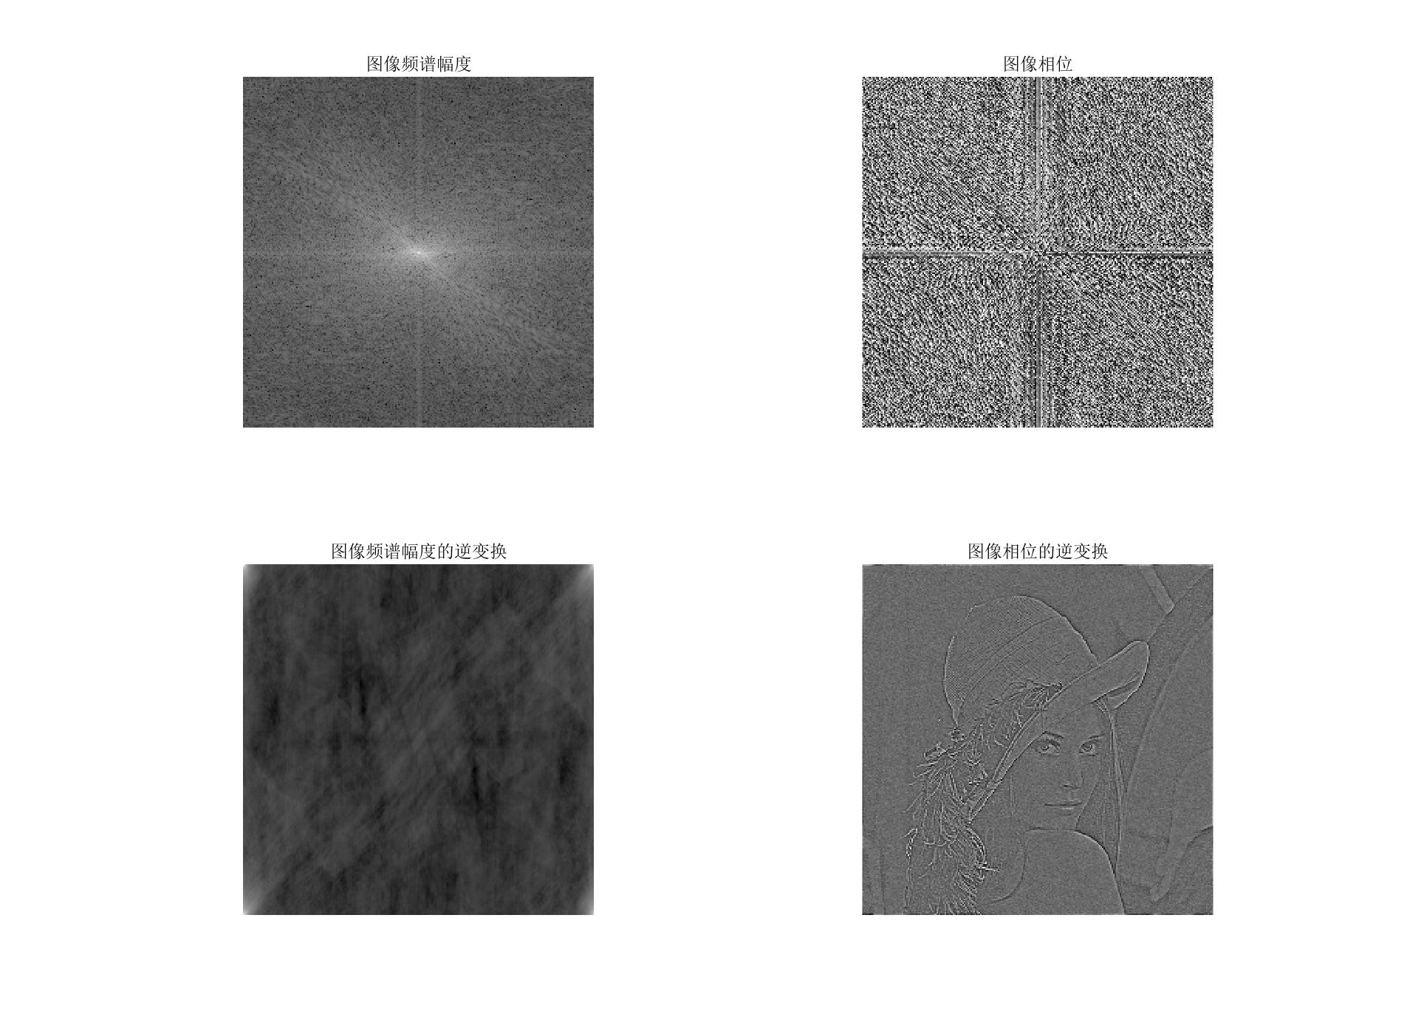
图1.1 相关处理后的所有图片展示。
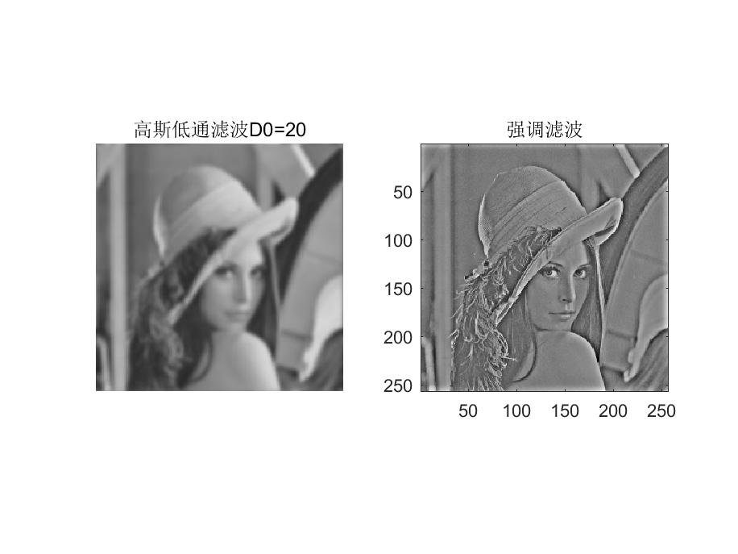
图 1.2 高斯低通滤波及其增强
1.4：结果分析
在对图像的频谱幅度、相位、频谱幅度的逆变换和相位的逆变换，相对操作并不是很熟悉，但是通过学习和实操有了初步的认知，希望后续学习能更好地应用。
在傅里叶变换中，低频代表图像平滑的数据区域，所以为了强调平滑的数据区域，可以采用低通滤波器：保护了平滑区域的数据，保留了低频的数据。高频代表边缘和噪声，如果要突出边缘了，使用高通滤波器，就把低频的区域去掉了。
实验中的高斯低通滤波就模糊了图片。

